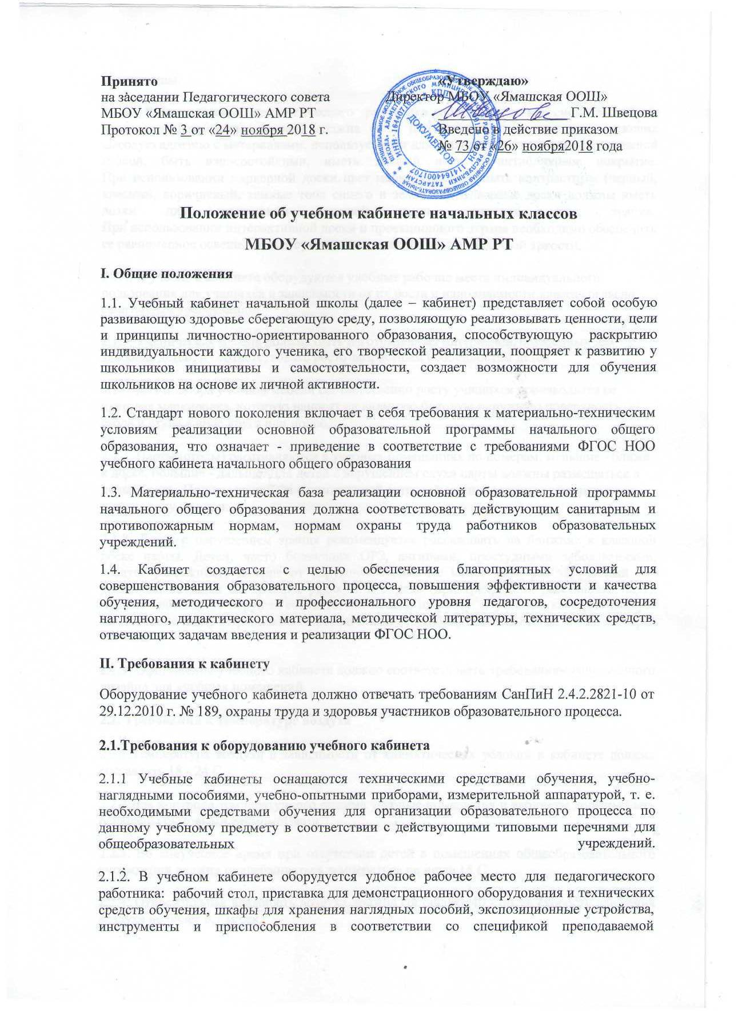

Принято  на заседании Педагогического совета МБОУ «Ямашская ООШ» АМР РТ  Протокол № 3 от «24» ноября 2018 г. | «Утверждаю»  Директор МБОУ «Ямашская ООШ»  __________________ Г.М. Швецова  Введено в действие приказом  № 73 от «26» ноября2018 года

Положение об учебном кабинете начальных классов
6.1
МБОУ «Ямашская ООШ» АМР РТ
I. Общие положения
1.1. Учебный кабинет начальной школы (далее – кабинет) представляет собой особую развивающую здоровье сберегающую среду, позволяющую реализовывать ценности, цели и принципы личностно-ориентированного образования, способствующую раскрытию индивидуальности каждого ученика, его творческой реализации, поощряет к развитию у школьников инициативы и самостоятельности, создает возможности для обучения школьников на основе их личной активности.
1.2. Стандарт нового поколения включает в себя требования к материально-техническим условиям реализации основной образовательной программы начального общего образования, что означает - приведение в соответствие с требованиями ФГОС НОО учебного кабинета начального общего образования
1.3. Материально-техническая база реализации основной образовательной программы начального общего образования должна соответствовать действующим санитарным и противопожарным нормам, нормам охраны труда работников образовательных учреждений.
1.4. Кабинет создается с целью обеспечения благоприятных условий для совершенствования образовательного процесса, повышения эффективности и качества обучения, методического и профессионального уровня педагогов, сосредоточения наглядного, дидактического материала, методической литературы, технических средств, отвечающих задачам введения и реализации ФГОС НОО.
II. Требования к кабинету
Оборудование учебного кабинета должно отвечать требованиям СанПиН 2.4.2.2821-10 от 29.12.2010 г. № 189, охраны труда и здоровья участников образовательного процесса.

2.1.Требования к оборудованию учебного кабинета

2.1.1 Учебные кабинеты оснащаются техническими средствами обучения, учебно-наглядными пособиями, учебно-опытными приборами, измерительной аппаратурой, т. е. необходимыми средствами обучения для организации образовательного процесса по данному учебному предмету в соответствии с действующими типовыми перечнями для общеобразовательных учреждений.
2.1.2. В учебном кабинете оборудуется удобное рабочее место для педагогического работника: рабочий стол, приставка для демонстрационного оборудования и технических средств обучения, шкафы для хранения наглядных пособий, экспозиционные устройства, инструменты и приспособления в соответствии со спецификой преподаваемой дисциплины.
2.1.3. Рабочее место педагогического работника оборудуется классной доской (с использованием мела), которая должна быть изготовлена из материалов, имеющих высокую адгезию с материалами, используемыми для письма, хорошо очищаться влажной губкой, быть износостойкими, иметь темный цвет и антибликовое покрытие.
При использовании маркерной доски цвет маркера должен быть контрастным (черный, красный, коричневый, темные тона синего и зеленого). Классные доски должны иметь лотки для задержания меловой пыли, хранения мела, тряпки.
При использовании интерактивной доски и проекционного экрана необходимо обеспечить ее равномерное освещение и отсутствие световых пятен повышенной яркости.
2.1.4. В учебном кабинете оборудуются удобные рабочие места индивидуального пользования для учащихся в зависимости от их роста и наполняемости класса согласно санитарным требованиям.
2.1.5. Ученическая мебель должна быть изготовлена из материалов, безвредных для здоровья детей, и соответствовать росто-возрастным особенностям детей.
2.1.6. Для подбора учебной мебели соответственно росту учащихся производится ее цветовая маркировка, которую наносят на видимую боковую наружную поверхность стола и стула в виде круга или полос.
2.1.7. Парты (столы) расставляются в учебных помещениях по номерам: меньшие - ближе к доске, большие - дальше. Для детей с нарушением слуха парты должны размещаться в первом ряду. Причем учащиеся с пониженной остротой зрения должны размещаться в первом ряду от окон.

2.1.8. Детей с нарушением зрения рекомендуется рассаживать на ближние к классной доске парты. Детей, часто болеющих ОРЗ, ангинами, простудными заболеваниями, следует рассаживать дальше от наружной стены. Не менее двух раз за учебный год учащихся, сидящих на крайних рядах, 1 и 3 ряда (при трехрядной расстановке парт), меняют местами, не нарушая соответствия мебели их росту. В учебном кабинете следует поместить таблицу "Правильно сиди при письме", чтобы учащиеся всегда имели ее перед глазами.

2.1.9. Оформление учебного кабинета должно соответствовать требованиям современного дизайна для учебных помещений.

2.2. Требования к температуре воздуха

2.2.1.Температура воздуха в зависимости от климатических условий в кабинете должна составлять 18 - 24 С.

2.2.2.Для контроля температурного режима учебные помещения и кабинеты должны быть оснащены бытовыми термометрами.

2.2.3. Во внеучебное время при отсутствии детей в помещениях общеобразовательного учреждения должна поддерживаться температура не ниже 15 С.

2.2.4. Относительная влажность воздуха должна составлять 40 - 60 %, скорость движения воздуха не более 0,1 м/сек.

2.2.5. Кабинет проветривается во время перемен. До начала занятий и после их окончания необходимо осуществлять сквозное проветривание кабинета.

2.2.6. Естественная вентиляция должна осуществляться с помощью фрамуг или форточек, имеющих площадь не менее 1/50 площади пола и обеспечивающих трехкратный обмен воздуха. Фрамуги и форточки должны быть снабжены удобными для закрывания и открывания приспособлениями.

2.3. Требования к естественному и искусственному освещению

2.3.1. Ориентация окон учебных помещений должна быть на южную, восточную или юго-восточную стороны горизонта.
2.3.2. В помещении должно быть боковое левостороннее освещение.
2.3.3. Запрещается загромождение световых проемов (с внутренней и внешней стороны) оборудованием или другими предметами. Светопроемы кабинета должны быть оборудованы регулируемыми солнцезащитными устройствами типа жалюзи, тканевыми шторами светлых тонов, сочетающихся с цветом стен и мебели.
2.3.4. Для искусственного освещения следует использовать люминесцентные светильники типов: ЛС002Х40, ЛП028х40, ЛП002-2Х40, ЛП034-4х36, ЦСП-5-2х40. Светильники должны быть установлены рядами вдоль кабинета параллельно окнам. Необходимо предусматривать раздельное (по рядам) включение светильников.
2.3.5. Наименьший уровень освещенности рабочих мест для учителя и для обучающихся при искусственном освещении должен быть не менее 300 лк, на классной доске - 500 лк.
2.3.6. Рекомендуется использование штор из тканей светлых тонов, обладающих достаточной степенью светопропускания, хорошими светорассеивающими свойствами, которые не должны снижать уровень естественного освещения. Использование штор (занавесок), в том числе штор с ламбрекенами, из поливинилхлоридной пленки и других штор или устройств, ограничивающих естественную освещенность, не допускается. В нерабочем состоянии шторы необходимо размещать в простенках между окнами.
2.3.7. Для рационального использования дневного света и равномерного освещения учебных помещений следует:
- не закрашивать оконные стекла;
- не расставлять на подоконниках цветы, их размещают в переносных цветочницах высотой 65 - 70 см от пола или подвесных кашпо в простенках между окнами;
- очистку и мытье стекол проводить по мере загрязнения, но не реже 2 раз в год (осенью и весной).

2.3.8. Рекомендуется использовать следующие цвета красок: для потолков - белый, для стен учебных помещений - светлые тона желтого, бежевого, розового, зеленого, голубого; для мебели (шкафы, парты) - цвет натурального дерева или светло-зеленый; для классных досок - темно-зеленый, темно-коричневый; для дверей, оконных рам - белый. Необходимо проводить чистку осветительной арматуры светильников по мере загрязнения, но не реже 2 раз в год и своевременно заменять перегоревшие лампы. Неисправные, перегоревшие люминесцентные лампы собираются в контейнер в специально выделенном помещении и направляют на утилизацию в соответствии с действующими нормативными документами.

2.4. Требования к организации работы учебного кабинета
2.4.1. Занятия учащихся в учебном кабинете проводятся по расписанию, утвержденному директором школы.
2.4.2. На базе учебного кабинета проводятся учебные занятия предметных кружков, курсов внеурочной деятельности.
2.4.3. Основное направление работы учебных кабинетов:
1) проведение занятий по образовательной программе учебного плана, занятий дополнительного образования, курсов внеурочной деятельности по профилю учебного кабинета;
2) создание оптимальных условий для качественного проведения образовательного процесса на базе учебного кабинета;
3) подготовка методических и дидактических средств обучения;
4) составление педагогическим работником, ответственным за организацию работы учебного кабинета, заявок на плановый ремонт, обеспечение контроля выполнения ремонта;
5) соблюдение мер для охраны здоровья учащихся и педагогических работников, охраны труда, противопожарной защиты, санитарии и гигиены;
6) участие в проведении смотров-конкурсов учебных кабинетов;
7) обеспечение сохранности имущества кабинета.
2.5. Требования к учебно-методическому обеспечению кабинета
2.5.1. В кабинете оборудуется персональная зона учителя, в которой размещается вариативный дидактический материал по основным темам преподаваемых предметов. Такой дидактический материал обновляется учителем по мере необходимости в соответствии с прохождением учебной программы или изменениями интересов школьников. Дидактический материал может храниться на электронных носителях.
2.5.2. В кабинете предусматривается место для хранения:
- портфолио учащихся;
- личных папок индивидуальных учебных достижений учеников класса, в которых хранятся описания результатов наблюдений.
2.5.3. Учебный кабинет оснащается пособиями и материалами для родителей учащихся. К их числу относятся книги и брошюры, статьи и материалы, рекомендации и памятки.
2.5.4. В учебном кабинете должны находиться:
- планы и отчеты о работе учителя;
- планы-конспекты открытых уроков;
- тезисы или тексты выступлений учителя на заседаниях методических объединений, совещаниях, заседаниях педсовета, семинарах, конференциях;
- изданные печатные работы учителя;
- мультимедийное представление результатов работы;
- индивидуальные характеристики на каждого ребенка, составляемые ежегодно на основе новых данных педагогических наблюдений;
- программы психолого-педагогической поддержки ученика и т.д.
2.5.5. В кабинете должна находиться медиатека, включающая:
- мультимедийные обучающие программы;
- познавательные программы;
- развивающие программы;
- электронные энциклопедии, справочники, словари;
- учебно-методические пособия на электронных носителях;
- детские фильмы и мультфильмы.
2.6. Требования к оформлению интерьера кабинета
2.6.1. На передней стене кабинета должен быть расположен алфавит, таблицы по русскому языку и математике, экспонируемые постоянно.
2.6.2. На боковой стене рекомендуется размещать экспозиционные щиты со сменной информацией. К ней относится информация о временах года, краеведческий материал и т.д.
2.6.3. В секциях шкафов, расположенных по задней стене, рекомендуется размещать дидактический наглядный материал по учебным предметам - русскому языку, литературному чтению, математике, окружающему миру, технологии, изобразительному искусству и игровой материал.
III. Руководство учебным кабинетом
3.1. Руководство учебным кабинетом осуществляет заведующий кабинетом, назначенный из числа педагогического состава приказом по общеобразовательному учреждению.
3.2. Оплата заведующему за руководство учебным кабинетом осуществляется согласно Положению о распределении стимулирующей части фонда оплаты труда работников МБОУ «Ямашская ООШ» Альметьевского муниципального района РТ.
3.3. Учитель осуществляет заведование учебным кабинетом на основании приказа директора школы.
IV. Паспорт учебного кабинета
4.1. Цель паспортизации кабинета – проанализировать его состояние и готовность к выполнению требований образовательных стандартов.
4.2. На титульном листе паспорта учебного кабинета указывается полное название школы, адрес и контактный телефон, фамилия, имя, отчество учителя, ответственного за кабинет; за каким классом закреплено данное помещение, учебный год.
4.3. В паспорт учебного кабинета включаются инструкции по охране труда.
4.4. Паспорт учебного кабинета должен включать опись имущества и документации, учебно-методической и справочной литературы, аудио- и видеоматериалов, таблиц, инвентарную ведомость на технические средства обучения, годовой и перспективный планы развития кабинета.
4.5. Паспорт учебного кабинета содержит акт приемки кабинета начальных классов на предмет готовности к учебному году и акт – разрешение на проведение занятий в учебном кабинете.
4.6. В паспорте учебного кабинета перечисляются правила пользования помещением:
- учебный кабинет должен быть открыт за 15 минут до начала занятий;
- учащиеся должны находиться в кабинете только в сменной обуви;
- учащиеся должны находиться в кабинете только в присутствии учителя

